第40回神戸市職員局区対抗駅伝競走大会」注意事項

　　　　事前によくお読みいただき、メンバーの方や応援の方にも必ず周知ください。

１．日　時　　令和７年１月１２日（日）　 **11:0０　スタート　（**9:３０～10：３０受付）　開門9時予定

※例年とスタート時間が異なり早まっています。ご注意ください！

※チーム代表者は9：30～10：30の間に、必ず受付を完了してください。

（受付時には、郵送しているエントリーナンバーの紙を受付にお見せ下さい。）

２．場　所　　神戸総合運動公園　（受付・スタートは補助競技場内）

　　　　　　　　（補助競技場開門　9時予定）

3．チーム編成とコース

１チーム７人　（同一局室区内で編成）

第1走者　　　　　　　　　　４．４Km　（コース２周）

第2走者～第7走者　　2．２Km　（コース１周）

※第１走者は、必ず補助競技場内のスタート地点に帰ってきてから、２周目を出発してください。

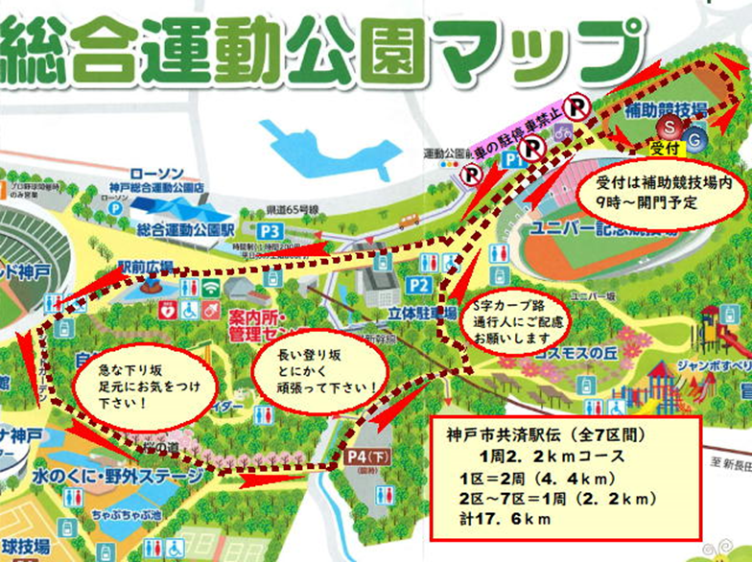

**４　当日の注意事項について**

**①　中止の場合**

大会は小雨決行ですが、荒天等により中止の場合は、当日午前７時30分頃までに

「参加登録システム」および「共済組合ホームページ」でお知らせしますので、ご確認ください。

（総合運動公園や共済組合への電話等による問合せはご遠慮ください。）

**②　参加上の注意**

**選手の送迎のための、道路上での一時停車は厳禁です。（P1以外の近くの駐車場に止めてください。30分以内は料金無料です。）**

**※道路の交通量が多く、交通事故が多発しております。絶対にしないでください！**

**チームの代表者から、メンバーの方、応援の方に責任を持って周知してください。**

**※必ずご確認ください！　総合運動公園HP**

**「ユニバー記念競技場周辺道路における駐停車及び乗降等はおやめください」**

[**https**://www.kobe-park.or.jp/sougou/information/notice/info20210329/](https://www.kobe-park.or.jp/sougou/information/notice/info20210329/)

**③　体調管理について**

当日は各自、健康状態に十分留意して、自己責任のもとに競技に参加してください。

医師の診断等を受けて運動の禁止あるいは注意を受けている場合や、体調に不安のあ

るときは、参加を見合わせましょう。

準備体操等ウォーミングアップは各自で十分に行ってください。

**④　更衣について**

更衣室や更衣可能な場所が限られているため、できる限り更衣を必要としない服装で

ご来場ください。

更衣室を利用する場合は、貴重品や荷物は更衣室には置かず、必ずチームやご自分で管理してください。（更衣室は補助競技場内にあります。）

**⑤　当日の進行**

9:30　　　　受付開始

10:30　　　　受付終了、選手集合　※選手変更リミット時間

10:40　　　　開会式

11:00　　　　スタート

時間未定　　　表彰式　　　※表彰対象者が揃い次第、開始します。

※チーム代表者は9：30～10：30の間に、必ず受付を完了してください。（受付時には郵送したエントリーナンバーの紙を受付にお見せください。）

※当日10時30分まで、チーム内（登録した１０人以内）での選手の走者／走路順変更が自由にできます。ただし、同じ選手が重複して複数チームで出場することや、登録の無い選手が出場することはできません。違反したチームは失格となりますのでご注意ください。

※開会式10時40分より開会式を始めます。10時30分になりましたら、観客席前へ

お集まりください。

※1区スタート位置の順番は、自己申告制（希望制）に変更します。（申込順ではありません）

※各チームの記録は、当日、速報サイト（ゼッケンに二次元コード記載）から　随時、どなたでもご覧いただけます。

**⑥タイムの記録**

　ICタグ使用の記録集計を行います。タグはタスキに装着していますので、取り出したりし

ないでください。

前の走者がスタートすれば、中継所付近の〔次走者待機場所〕へ移動し、そこでお待ちくだ

さい。前の走者が競技場に戻ってきたら、次走者待機場所から速やかに中継線に並んでスタート準備をしてください。

**※次走者のゼッケン番号のアナウンスは行いませんので、経過時間や目視により中継のタイミングに注意し、各チームで走者管理を行うようにしてください。**

**※１区の走者は、必ず補助競技場内のスタート地点に帰ってきてから、２周目を出発して　ください。スタート地点に戻らず途中で折り返すと、記録されません。**

※次走者待機場所は別添「補助競技場見取り図」を参照してください。

※各チームの記録や走者の速報サイトはゼッケンに印刷されている2次元コードから、応援者も含めどなたでも確認できます。

**⑦コースについて**

競技場外コースでは、黄色のテープ・カラーコーン・看板等によりコース案内をしていますが、事前によく下見をするなどコースを把握しておいてください。

当日は係員の指示に従ってください。

※１区の走者のみ,補助競技場内を含めてコースを2周します。2区から7区は補助競技場内を出発し場内を1周します。

※１区の走者は、必ず補助競技場内のスタート地点に帰ってきてから、２周目を出発して　ください。スタート地点に戻らず途中で折り返すと、記録されません。

※場外コースでは、一般の通行者に迷惑をかけないようご注意ください。

⑧表彰

団体総合のみ、当日に表彰します。後日表彰はありません。

■１～３位　表彰状・メダル授与・記念品

　　　　　　　　　■４～６位　入賞（記念品）

※昨年度まで、登録と実際の走者が異なるなどの事例がありましたので、今年度は個人賞を設けないこととします。

２　その他

・公園内はすべて禁煙です。（喫煙可能な場所はありません。）

・補助競技場内の芝生は原則立ち入り禁止です。応援者含め、立ち入らないでください。

・応援は、進行の妨げにならないよう応援エリアや競技場外コースで行ってください。

・手荷物はチームごとに責任をもって保管してください。

・**ゴミは各自でお持ち帰りください。**

・補助競技場内トラック内は、飲食禁止、飲み物は水以外持ち込まないでください。

・飲食できるのは、観客席（石の階段）部分だけです。

・観客席の裏側（芝の養生地）には、絶対に入らないでください。

・チーム記録については、当日、速報サイトからご覧いただけます。(ゼッケンの2次元コー

ドを読み取りご確認ください。)

・大会の円滑な進行のため、係員の指示には、速やかに従ってください。特に、中継線付近は、記録作業を行っていますのでご注意ください。

・競技に支障をきたすような迷惑行為やマナー違反が認められた場合、そのチームを失格とすることがあります。

**【問合せ先：職員共済組合企画係　tomosuke@city.kobe.lg.jp】**